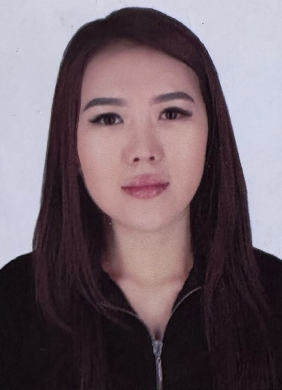 |  |  |  | - Давранбек кызы Мээрим, 1995 года рождения, кыргыз.  - В 2019 году окончила ОшГУ, медицинский факультет лечебное дело.  3.Стаж педагогической работы в ВУЗах –1 год,(в Ошском государственном университете – 1год).  4.Сфера профессиональной деятельности: гастроэнтерология, нутрициология.
Персональная информация
Фамилия |  |  | Давранбек кызы
Имя |  |  | Мээрим
Отчество |  |  | Давранбековна
Дата рождения |  |  | 1995 года
Контактная информация: |  | Рабочий телефон |  |  | +996221223799
 |  | Домашний телефон
 |  | Мобильный телефон |  |  | +996221223799
 |  | Факс
 |  | E-mail |  |  | davranbekovameerim@gmail.com
ОБРАЗОВАНИЕ:
Дата начала / окончания | Факультет |  |  |  | Специальность
2013-2019 | Факультет: Лечебный |  |  |  | Врач лечебник
2019-2022 | ЦПиНМО |  |  |  | Ординатура гастроэнтерология
ПУБЛИКАЦИИ (последние 13 публикаций)
Основные работы:
- Assessment of the state of infection control in medical and preventive organizations in Osh region. Web of science.
Ключевые квалификации/ ОПЫТ в области аккредитации и гарантии качества (тренинг, семинары, конференции и т.п.).
Дата | Название
02.22 г | “Педагогика жана психология предметерри боюнча билимин оркундотуу”
10.22 г | Участник 4 школы соискателей(докторантов и аспирантов) организованной НАК. Чолпон-Ата.
11.22 г | Участник тренинг-семинара «Современные технологии в лечении рака» доктор Чандрагауда, «Раннее выявление болезни печени поспособствует сохранению печени» доктор Гаурав Суд.
Опыт работы | С 2021г. по настоящее время работаю на международном медицинском факультете, кафедры «Общественное здоровье и здравоохранение».
Знание языков: (отличное знание базовых основ) | Кыргызский- родной  Узбекский- разговорный  Русский- на уровне носителя  Английский- на уровне Upper-Intermediate
Дополнительная информация | Не замужем.

